28. POZDRAV POMLADI - GREGORČKI 2023
11. marec 2023, od 13. do 20. ure
Nabrežje Gradaščice, Eipprova ulica

Po starem julijanskem koledarju se je pomlad začela na dan sv. Gregorja, to je na 12. marec. Po starem ljudskem običaju so obrtniki izdelovali posebne lesene ladjice, ki so jih, opremljene z gorečimi svečkami, spuščali po potokih. Tako so simbolično odslovili temno zimo, ko so morali delati ob svečavi in pozdravili svetlejšo sončno pomlad, letni čas ljubezni in igrivosti.

Ljubljanski otroci že vrsto let 11. marca, na predvečer gregorjevega, po Gradaščici v spomin na ta običaj spuščajo različno oblikovane »barčice sv. Gregorja« ali »gregorčke« s svečkami. Pozdrav Pomladi – Gregorčki vedno privabi številne Ljubljančane in turiste, ki se prireditve lahko udeležujejo povsem brezplačno. Tako hkrati obogati Ljubljansko turistično ponudbo in oživi pomemben predel starega mestnega jedra. Nabrežje Gradaščice in Trnovski most, čarobni in slikoviti lokaciji Gregorčkov, sta bili namreč kot del arhitekturne dediščine Jožeta Plečnika, lansko leto dodani na Unescov seznam kulturne dediščine.
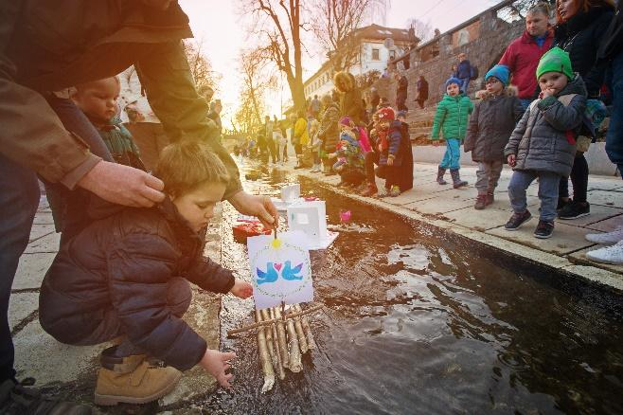
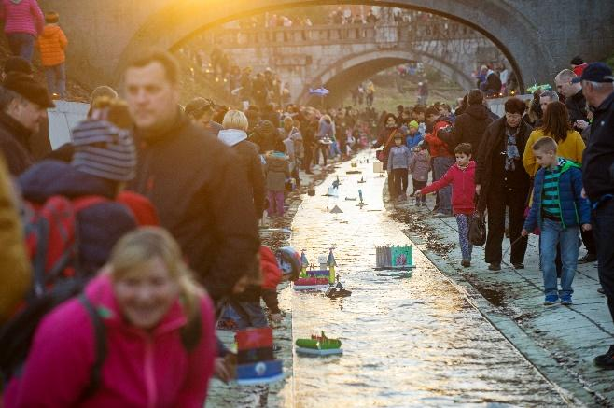

PRIPRAVA NA GREGORJEVO
V pripravah na prireditev bodo otroci letos svoje gregorčke lahko izdelovali v okviru vrste likovnih in izobraževalnih okolju prijaznih delavnic, ki bodo potekale v številnih ljubljanskih šolah in vrtcih, v Etnografskem muzeju, v Botaničnem vrtu v Ljubljani in v Kinodvoru, pa tudi na sami prireditvi. Letos smo namreč sklenili, da bomo posebno pozornost namenili spodbujanju otroške ustvarjalnosti, ki ne pozna meja. Otroci bodo svoje gregorčke ustvarjali iz biološko razgradljivih in recikliranih materialov, in sicer pod strokovnim vodstvom muzejskih kustosov, pedagogov likovnega in tehničnega pouka, vzgojiteljeve ter študentov umetnosti. Tako izdelana plovila bodo lahko spuščali po Gradaščici, ne da bi jih skrbelo, da s tem škodijo okolju. Ladjice se bo med prireditvijo pobiralo iz vode, na koncu pa se bo tiste, ki jih ni mogoče ponovno uporabiti oz. jih bodo otroci zavrgli, odvrglo v za to namenjene zabojnike.

PROGRAM
“Ne gregorjevo se ptički ženijo,” so rekli včasih in se gotovo sami pri sebi nasmehnili ob misli na prihajajoče pomladne simpatije. Včasih niti ne ozavestimo uverture, ki napoveduje simfonijo pomladi, a med znanilci, ki nam dajejo čutiti prihajajočo pomlad, je gotovo zelo pomembno ptičje petje. Zato bo celodnevni program popestrila kulisa čudovitih zvokov značilnih slovenskih ptic.

Bogat celodnevni program bo postregel z vrsto likovnih, ustvarjalnih, izobraževalnih in interaktivnih delavnic za otroke, predstavili se bodo učenci Glasbene šole Konservatorija za glasbo in balet Ljubljana, program pa bo sklenil koncert navihanega kantavtorja Adija Smolarja, čigar zabavne skladbe presegajo generacijske razlike in vedno razveselijo obiskovalce vseh starosti.

Voditelja dogodka Inan Du Swami in Mojca Špik, ki bosta skrbela za informiranje in animacijo obiskovalcev, bosta pestro dogajanje začinila z lastnimi igranimi in akrobatskimi vložki.

Obiskovalci bodo svoje gregorčke lahko izdelovali in spuščali od 13. ure dalje, med 18. in 20. uro pa bo sledilo večerno spuščanje gregorčkov v soju sveč in vrtnih ognjev, ki bodo nežno odsevali z gladine Gradaščice in pričarali čarobno vzdušje.
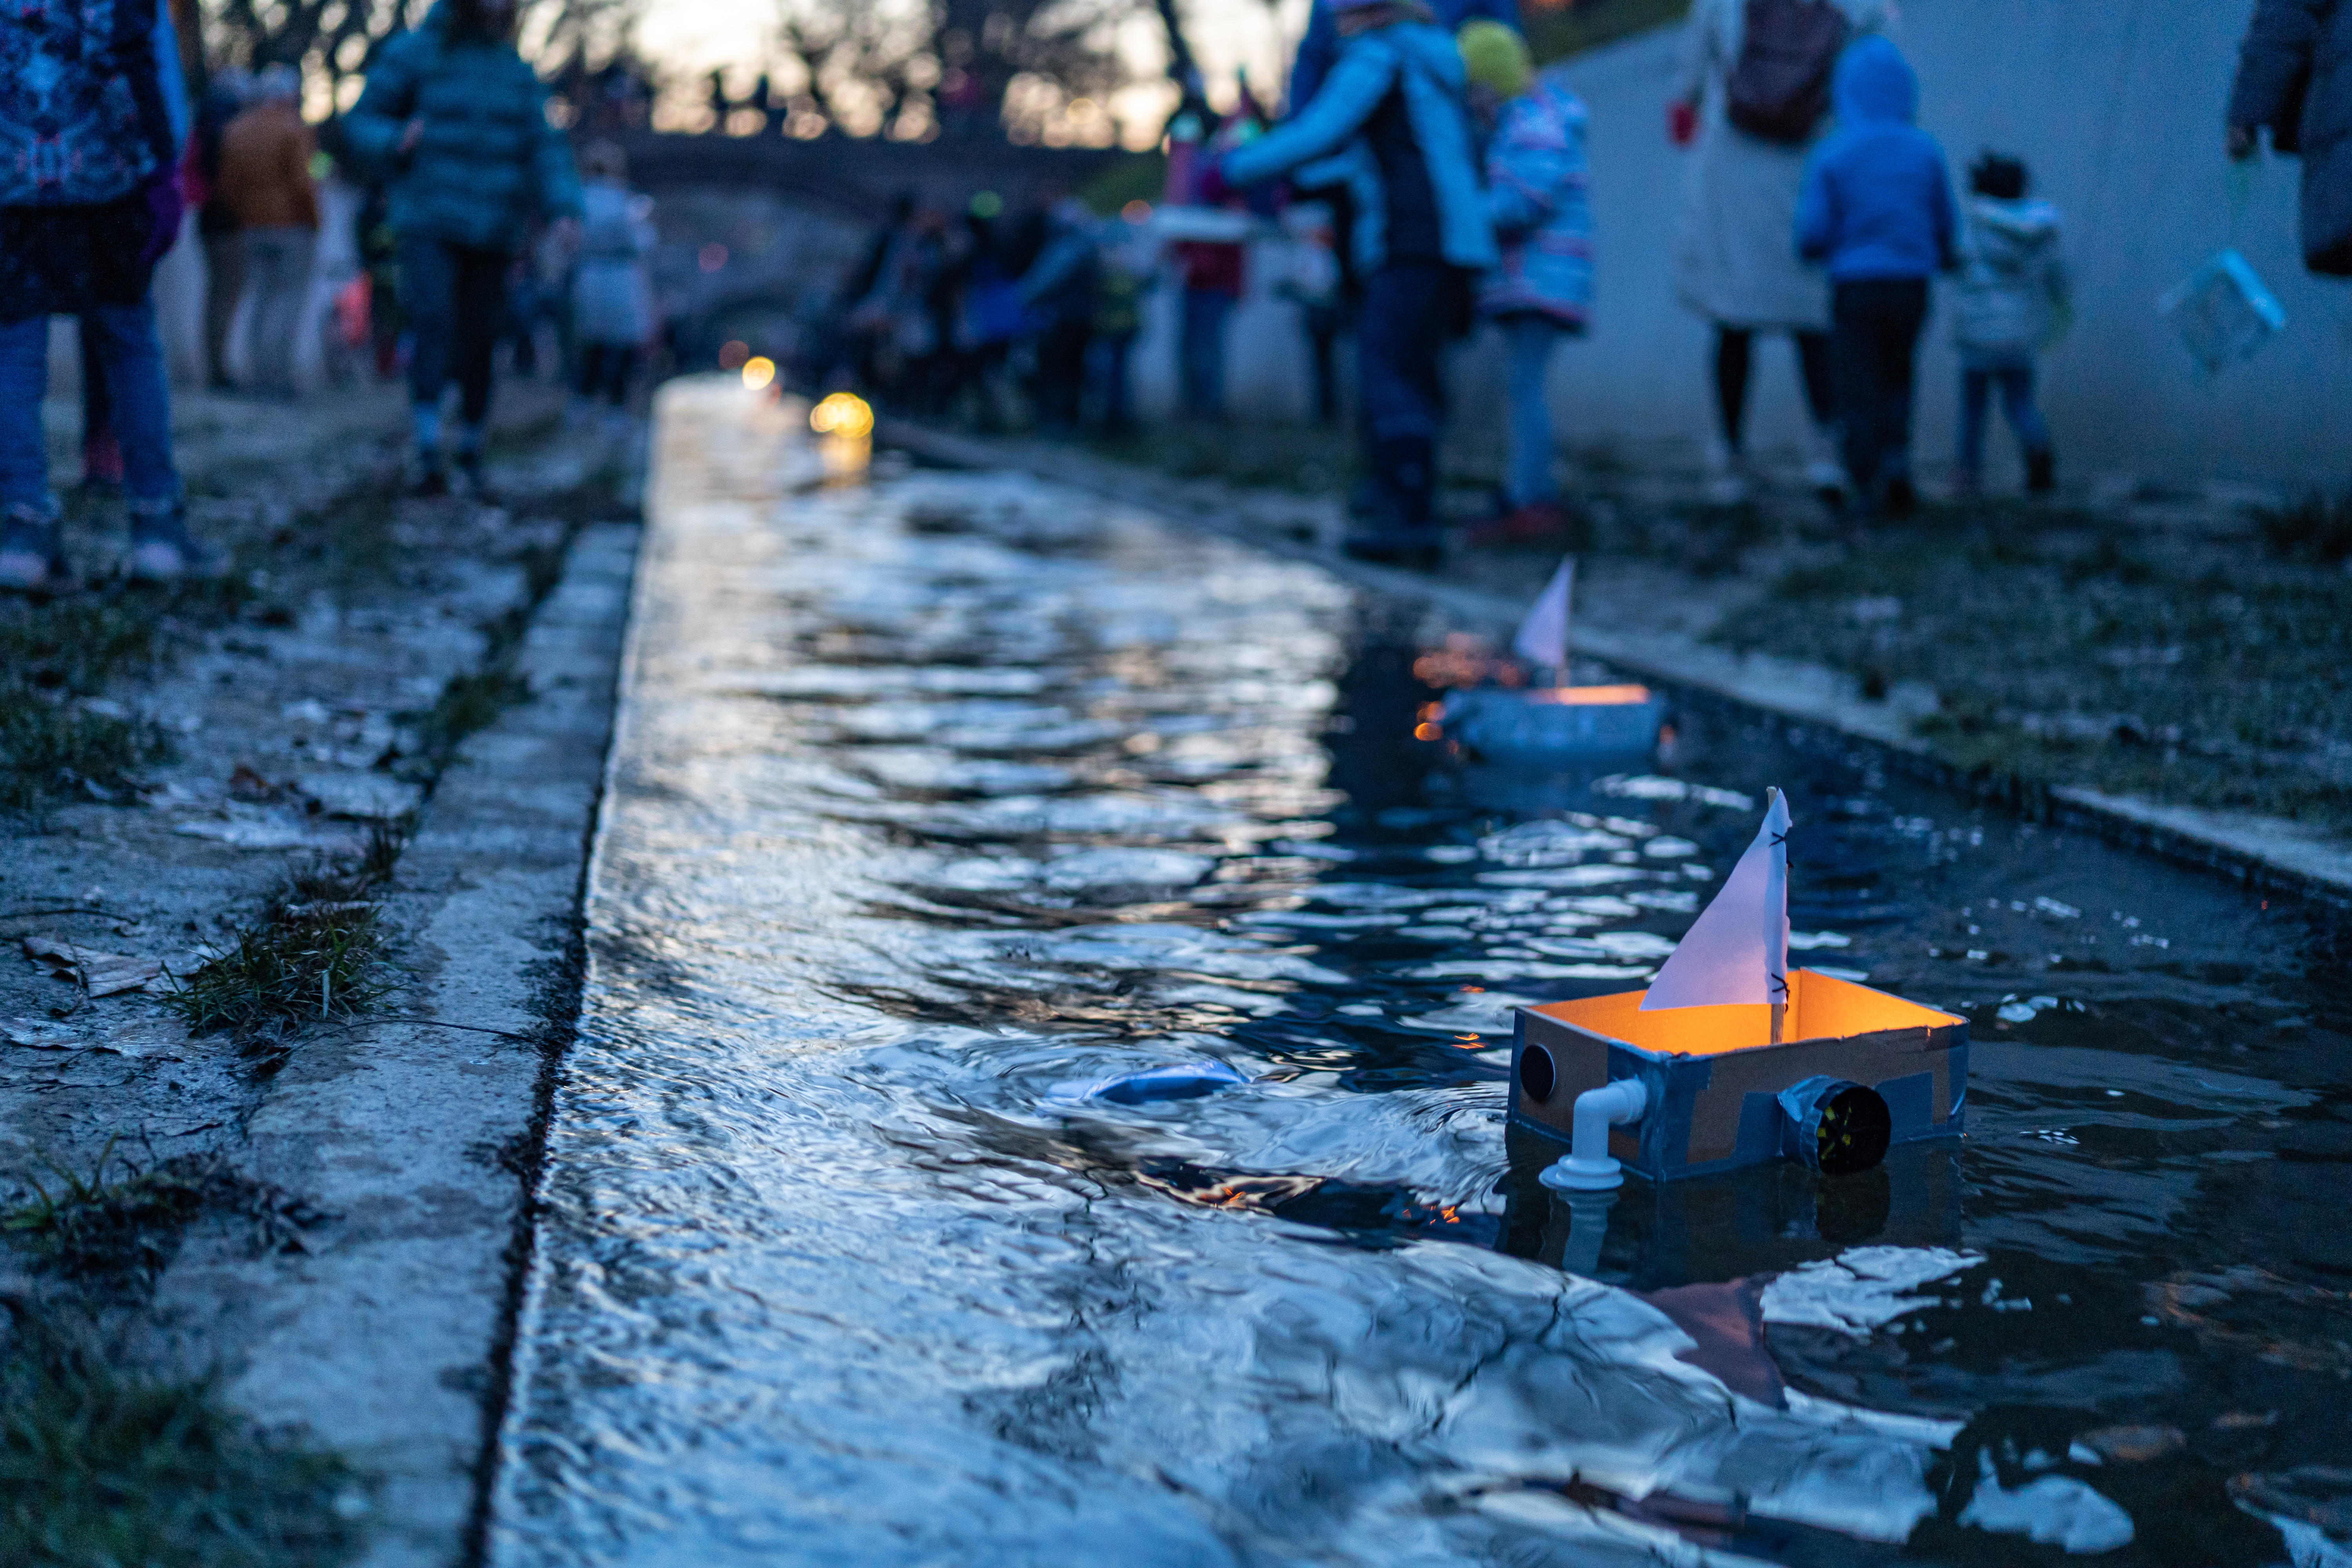

Kulturno-izobraževalni program se bo odvijal na Mostu vzdihljajev, ki povezuje Eipprovo in Gradaško ulico ter na »amfiteatrskem stopnišču« na nabrežju Gradaščice.

V sodelovanju z gostinci in drugimi ponudniki lokalnih dobrot smo za obiskovalcem pripravili romantičen kulinarično-trgovski kotiček.

Za obiskovalce brezplačna prireditev, ki jo ob podpori Turizma Ljubljana letos že 28. leto zapored organizira Staroljubljanski zavod za kulturo, predstavlja tudi zaključek premierne edicije festivala LUV fest.

Spored

13.00 –18.00
Spuščanje gregorčkov

13.15
Kako pravilno reciklirati? - zabavna točka o pomenu varovanja okolja
Predstavitev slovenskih ptic - zvočna interaktivna delavnica

14.00–18.00
Izdelovanje papirja iz japonskega dresnika - predstavitev
Izdelovanje gregorčkov iz papirja japonskega dresnika - ustvarjalna delavnica
Risanje in barvanje slovenskih ptic - likovna delavnica

14.30
Nastop učencev Glasbene šole Konservatorija za glasbo in balet Ljubljana - glasbeni program

15.00
Gnezdenje ptic in spoznavanje urbanih ptic - interaktivna delavnica

16.00
Adi Smolar - koncert

18.00 –20.00
Večerno spuščanje gregorčkov

13.00 –20.00
Kulinarični kotiček na Eipprovi

*V primeru dežja bo prireditev potekala v Slovenskem etnografskem muzeju. O končni lokaciji bomo, glede na vremenske razmere, javnost obvestili dan pred dogodkom. Vabimo vas, da spremljate našo spletno stran www.imagosloveniae.net

Animatorja/moderatorja: Inan Du Swami in Mojca Špik
Soustvarjalci programa: Glasbena šola Konservatorija za glasbo in balet Ljubljana
DOPPS - Društvo za opazovanje in proučevanje ptic Slovenije
PAPLAB - Mojstrska delavnica za ročno izdelovanje papirja
JP VOKA SNAGA

Dogodek poteka v sklopu LUV festa.

Glavni pokrovitelj dogodka: Turizem Ljubljana
Mestna občina Ljubljana

